Ognisko – Wieczornica w Pierśćcu
„Zofia Kossak przyjacielem młodzieży – harcerzy”- pod taką nazwą 26 listopada 2009 r. Zarząd Główny Towarzystwa im. Zofii Kossak w Górkach Wielkich oraz Oddział Towarzystwa im. Zofii Kossak w Pierśćcu, zorganizowały w naszej szkole wieczornicę.
W nastrojowym wnętrzu sali, przygotowanej przez Iwonę Korus i Gabrielę Haręża, przy blasku świec, zebrali się nauczyciele i uczniowie Szkoły Podstawowej nr 6
i Gimnazjum nr 3 w Pierśćcu, członkowie Towarzystwa im. Zofii Kossak w Górkach Wielkich, Wójt Gminy Brenna Iwona Szarek, Jerzy Małysz, Czesław Janiszewski
( Częstochowa), oraz miłośnicy twórczości Zofii Kossak.
Wieczornicę rozpoczął montaż słowno – muzyczny przygotowany przez dzieci
i młodzież obu szkół pod kierunkiem Urszuli Szindler i Urszuli Barańskiej. Wiersze o Zofii Kossak recytowali: Tomasz Rybica, Wiktoria Bojda, Klaudia Sosna, Patrycja Orszulik
i Ewa Grzybek (wszyscy z kl. I a Gim.). Natomiast Karolina Fajkis (kl. I a Gim.) zaprezentowała opowiadanie pt. „Utrata przyjaciela”na podstawie fragmentu książki pisarki „Warna”. Występy recytujących uczniów wzbogaciły utwory muzyczne, wprowadzające
w zadumę, zagrane na instrumentach przez Sylwię Karosek (kl. V SP), Emilkę Śliwkę (kl. IV SP) i Sławomira Warsińskiego (kl. I a Gim.)
Po występach uczniów prezentacja multimedialna przygotowana i zaprezentowana przez Urszulę Szindler przybliżyła wszystkim zebranym życie i twórczość literacką autorki „Krzyżowców”.
W dalszej części spotkania nastąpiło rozstrzygnięcie konkursu na prace plastyczne do kalendarza szkolnego na rok 2010 w oparciu o książkę Zofii Kossak „Warna”. Prace plastyczne wykonali uczniowie pod kierunkiem Anny Kraus: Klaudia Kucharska, Paulina Szonowska, Klaudia Wawrzeczko, Katarzyna Kukulska, Beata Brych, Katarzyna Niemiec, Eliza Gruszka, Agnieszka Stroka, Beata Cebula, Ewelina Cieślar, Dorota Szadkowska, Karolina Kowalczyk (uczennice Gim.) i Karolina Fajkis uczennica szkoły podstawowej. Po zaprezentowaniu nowego kalendarza przez Stefanię Kewesz (dyr. SP 6)
i Irenę Krypczyk (dyr. Gim. 3), wszyscy uczniowie otrzymali książkowe nagrody.
Wykład okolicznościowy prezesa Towarzystwa Stanisława Michałowskiego, na temat harcerstwa w Górkach Wielkich i jego związkach z Aleksandrem Kamińskim oraz Zofią Kossak, był początkiem swobodnych, serdecznych rozmów wszystkich zebranych, które zakończyły wieczornicę.
Urszula Szindler
Fotoreportaż
- Przybycie gości.
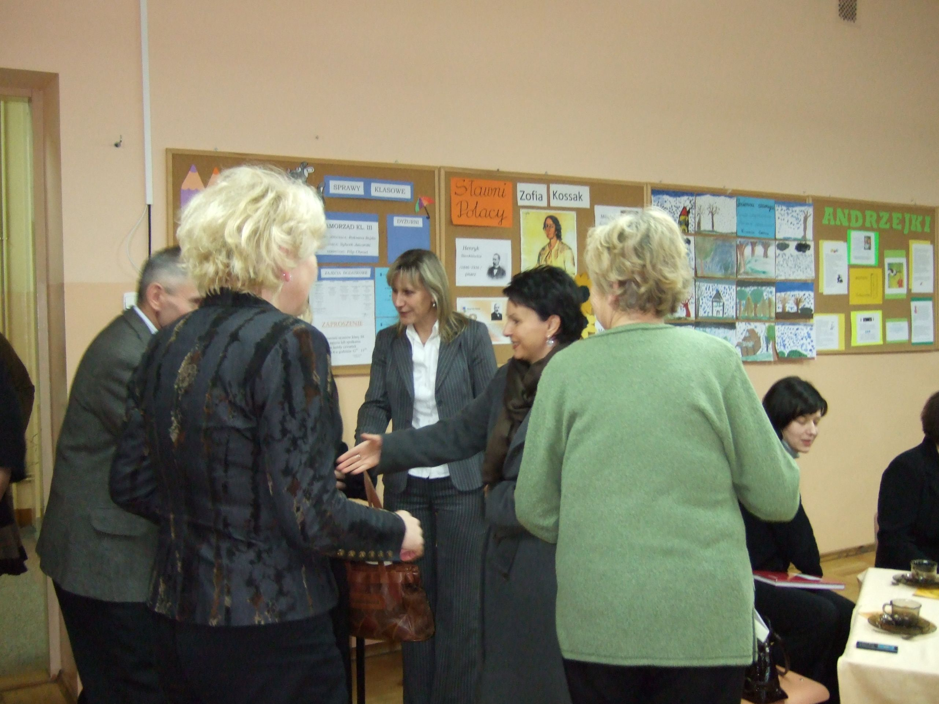
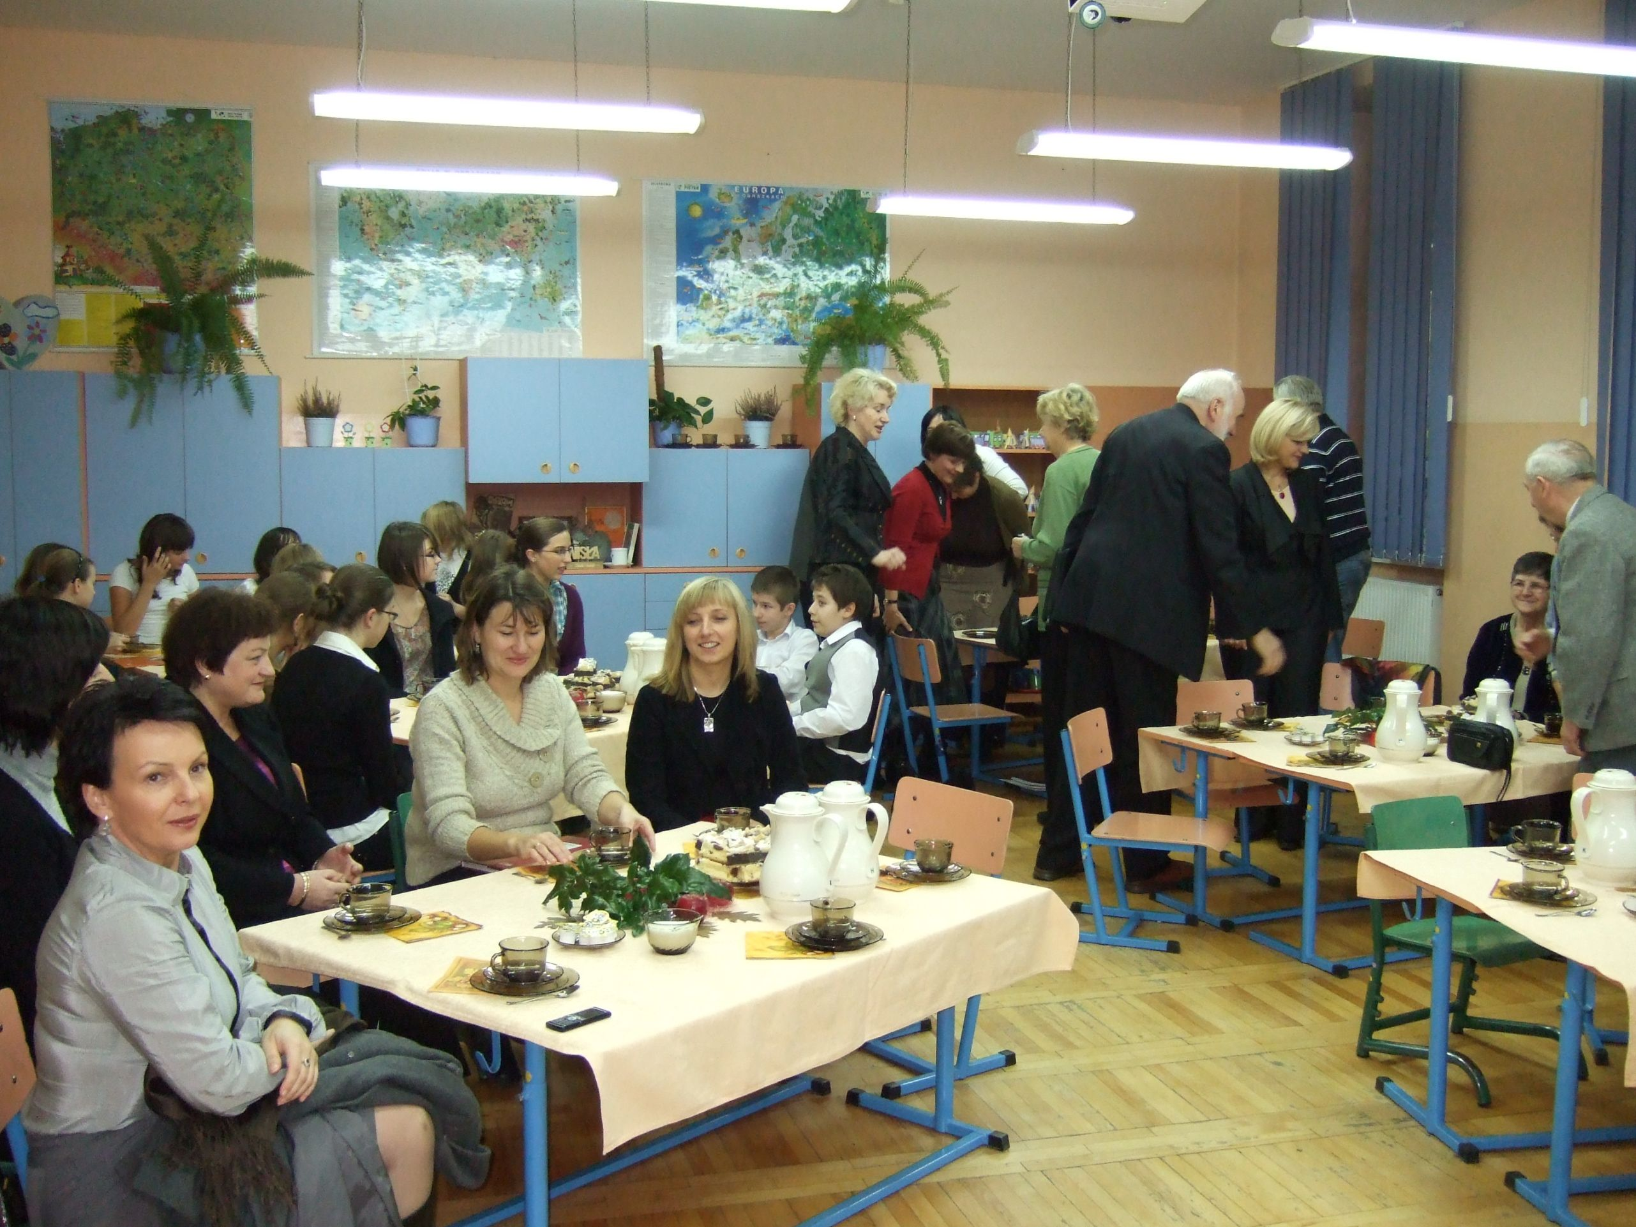

- Powitanie przybyłych gości przez Stefanię Kewesz (dyr. SP – 6) i Irenę Krypczyk (dyr. G – 3).
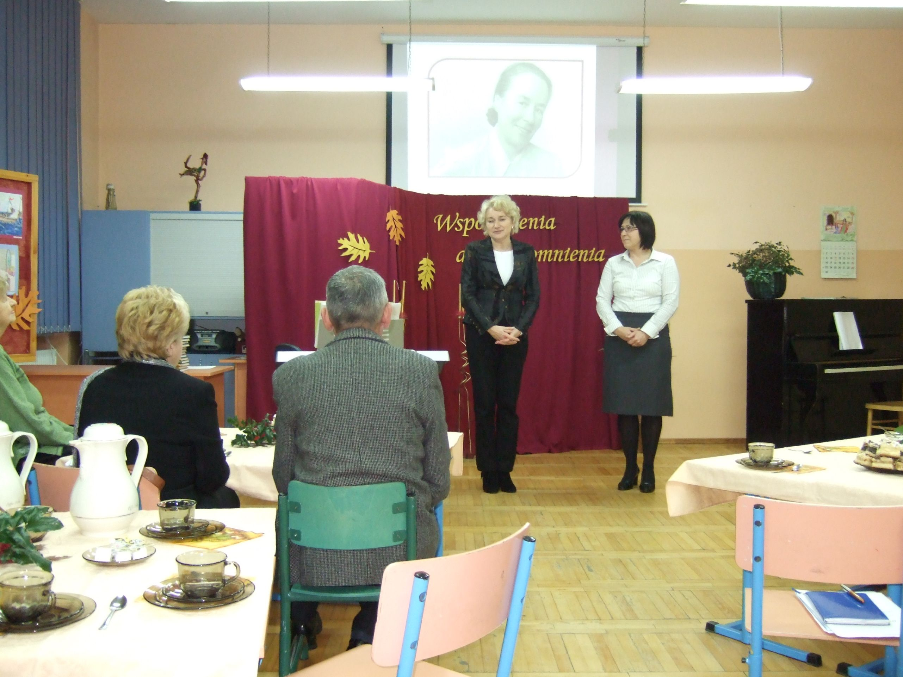
- Prezentacja kalendarza szkolnego na 2010 rok.
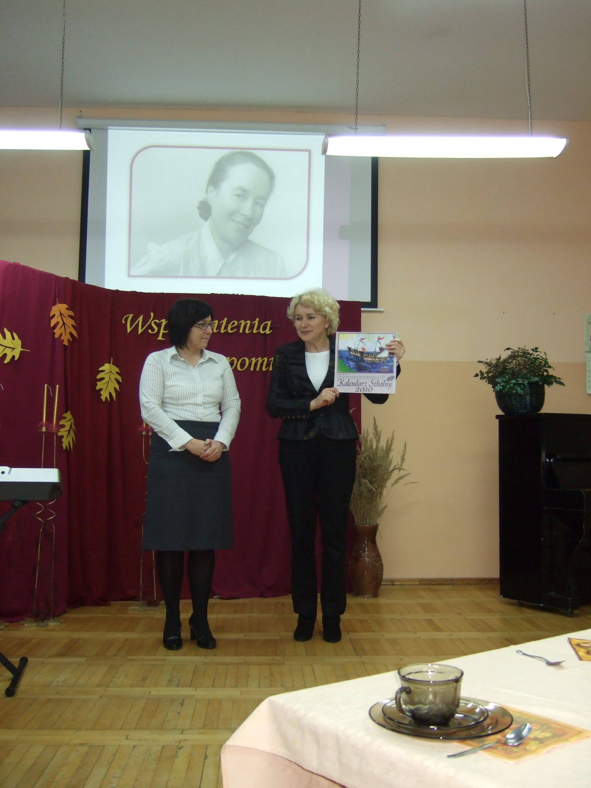
- Przygotowanie nagród. Siedzą z lewej: Irena Krypczyk, Stanisław Michałowski, Danuta Zoczek i Jerzy Małysz.
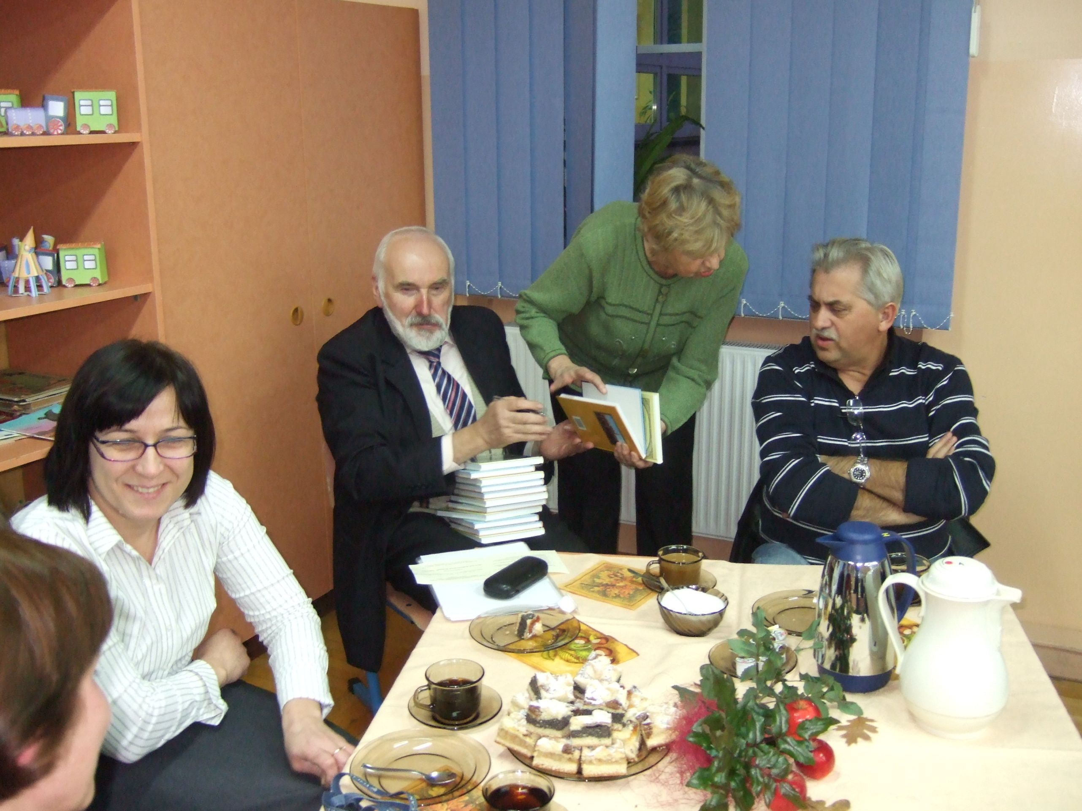
- Wręczanie nagród uczniom..
